8.0 сб. 9 [Patch 01]

=====================================================================
!!!ВНИМАНИЕ!!! ОБНОВЛЕНИЕ ПРОИЗВОДИТСЯ ТОЛЬКО С ВЕРСИИ 8.0, сборка 9
=====================================================================

Для обновления необходимо выполнить следующие действия:
--------------------------------------------------------
1) Распакуйте прилагаемый архив (ait_patch_8.0.9.1.exe) в любой временный каталог. При распаковке архива в этом каталоге появятся 4 подкаталога, содержащие файлы обновления.
2) Перепишите с заменой - содержимое соответствующих каталогов патча:
- Zarplata;
- Staff;
- Tbu;
- Config.

3) На рабочей базе выполните скрипты: pf_proc.sql, create_report_rsv2015_r6.sql, create_report_rsv2015.sql, create_report_rsv2014.sql, create_report_ndfl_2.sql.

ИЛИ

В модуле "АиТ:\Конфигурация"
Выберите пункт "Режим à Обновление БД" Главного Меню программы.

В модуле "АиТ:\Конфигурация"
Выберите пункт "Режим à Обновление БД" Главного Меню программы.
Выполните пакет обновления HR808_809.upg (HR808_809_pro.upg для версии проф или холдинг).
Эта операция выполняется только системным администратором с любого клиентского места модуля АиТ:\Конфигурация.

ИЗМЕНЕНИЯ В ПАТЧЕ
===========================

АиТ:\Зарплата

- Исправлена ошибка в справке 2-НДФЛ. В пункте 5.1. "Общая сумма дохода" отображалась неверно.

АиТ:\Кадры
- Если в кадровой карточке не отображается закладка "Аналитика" (в режиме "Справочники" - "Настройка" снята галочка с позиции "Аналитика" или в модуле "Конфигуратор" закрыты права на закладку "Аналитика), то при попытке изменить какие-либо данные в карточке возникала ошибка и программа закрываелась.
Ошибка исправлена.
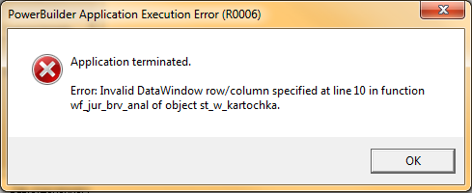

АиТ:\ППУ

- Изменение настроек.
При заполнении сведений с 01.04.2015 года в части исчисления страхового стажа отменен код «АДМИНИСТР». Необходимо использовать код «НЕОПЛ».

Для формирования ИС за полугодие 2015 года модуле ППУ необходимо выполнить следующие настройки:
- В модуле Персонийицированный пенсионный учет через верхнее меню зайти в режим «Настройка» - «Особые отпуска»;
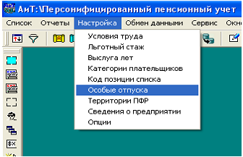

- Для строки «НЕОПЛ» выполнить настройки идентичные настройкам строки «АДМИНИСТР»:
  - Номер подбора;
  - Вид журнала;
  - Модуль;
  - Использовать;
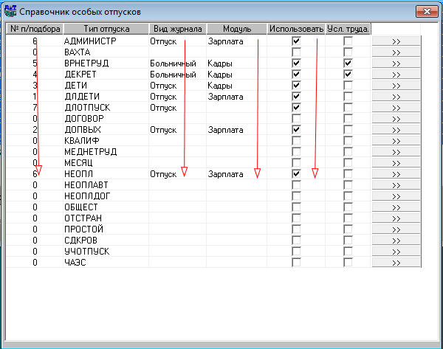

- Посмотреть типы отпусков (кнопка ) в строке «АДМИНИСТР» и проставить такие-же для строки «НЕОПЛ».
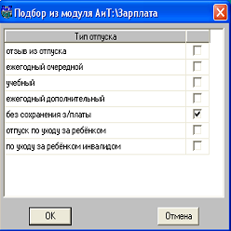
- Для строки «АДМИНИСТР» проставить номер подбора «0» и снять галочку «Использовать».

- Подобрать стажи «Обмен данными» - «Импорт из АИТ:\ЗАРПЛАТЫ» - «Подбор периодов стажа».

- Исправлены ошибки формирования электронный файл РСВ-1:
  - Обрезание тегов в разделе 3.
  - Формировался пустой раздел 3, даже если он не нужен.
  - Перенесен тег «Номер корректировки».

